**PPT+摄像头教程**

# 下载安装obs 软件

下载地址：<http://www.obsapp.com/obsdownload/> windows 系统选择 win7/8/10 下载

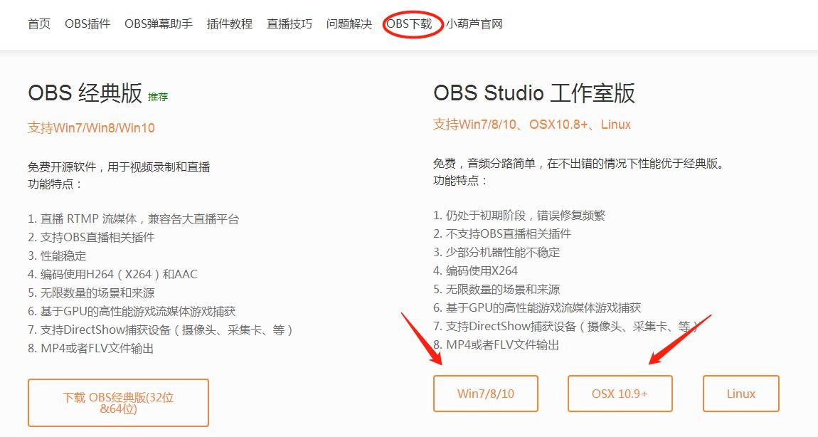mac 系统选择 osx10.9+下载

Windows 系统如果操作系统是 64 位的，则安装时选择 64 位安装包安装，如果是 32 位系统

则选择 86 位安装包安装。

如何查看电脑是多少位系统？在桌面找到我的电脑或者计算机右键查看属性

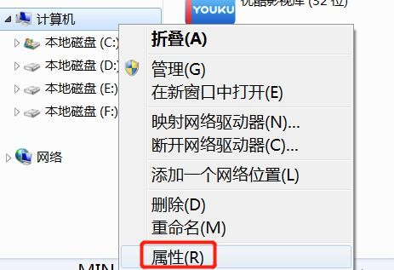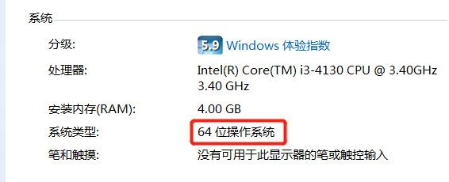

# 第一步：获取话题直播推流地址

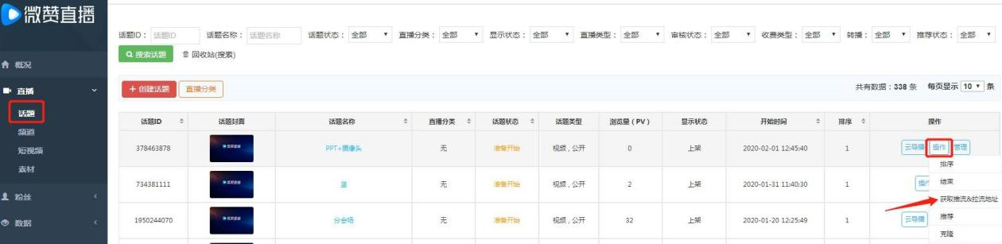登录微赞 PC 后台，在对应话题点击操作按钮获取推流地址

复制推流地址

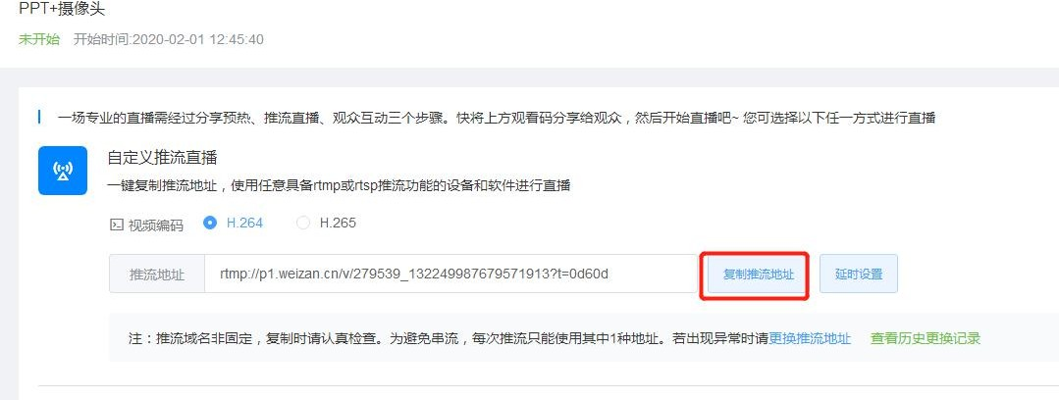

# 第二步：把复制好的推流地址填到obs 对应位置上

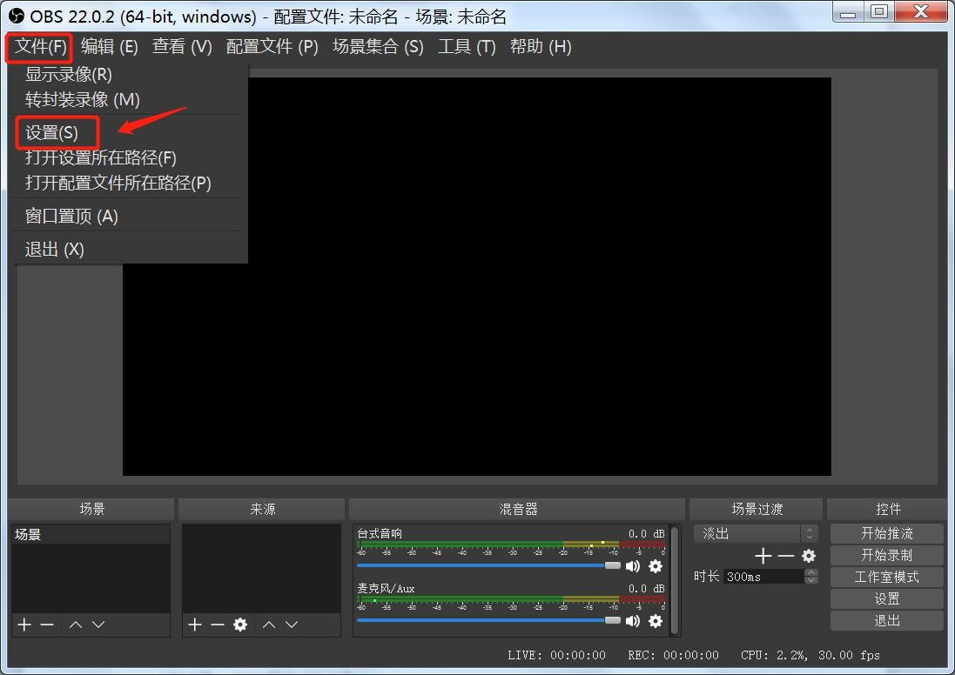

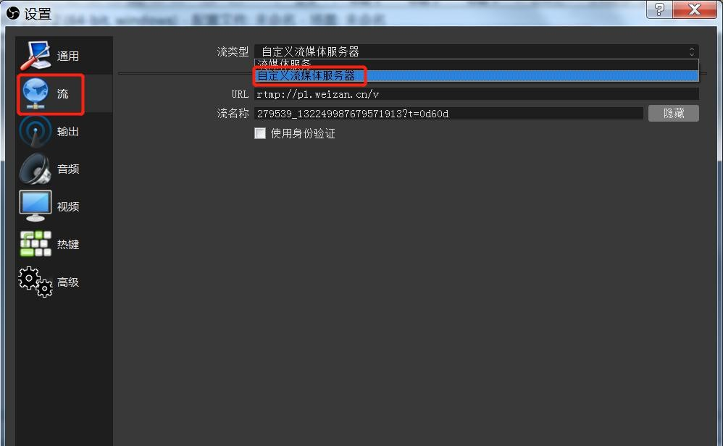点击设置后，点击流，流类型选择自定义流媒体服务器

例如我们之前后台获取到的推流地址是：

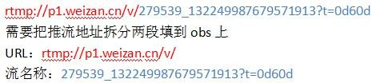

（注意： 此地址仅作示范用，请务必按自己创建的话题，填写对应话题的推流地址，推流地址按/划分，前两段填到 URL，最后一段填流名称）

# 第三步：添加PPT 和摄像头

## 添加 PPT

在主页来源下方点+号添加窗口捕获，先打开 PPT 后（不要最小化），在窗口捕获中选择对应 PPT

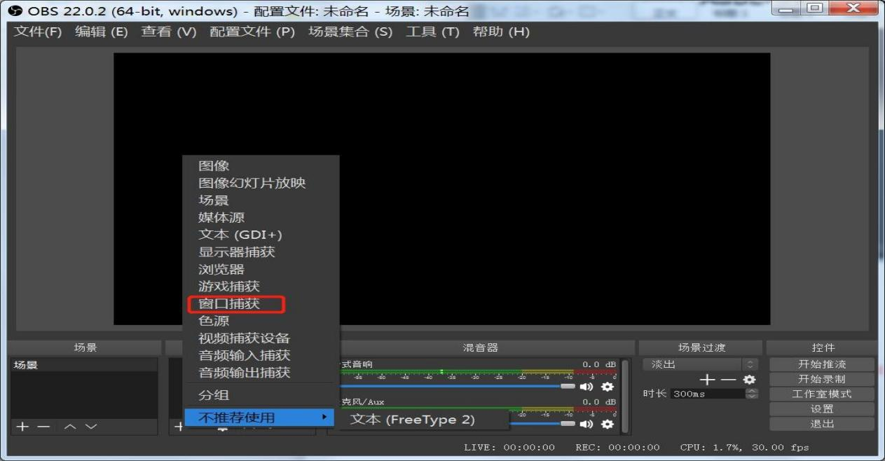

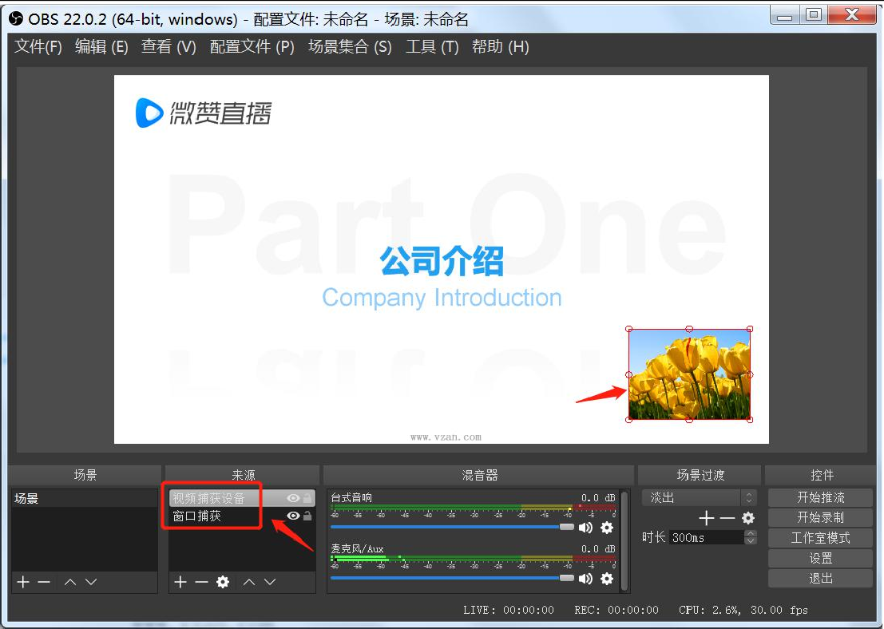

## 添加摄像头

选用设备一般是电脑自带或者外部接入的摄像头，在来源窗口选择添加视频捕抓设备，然后 选中需要摄像头设备

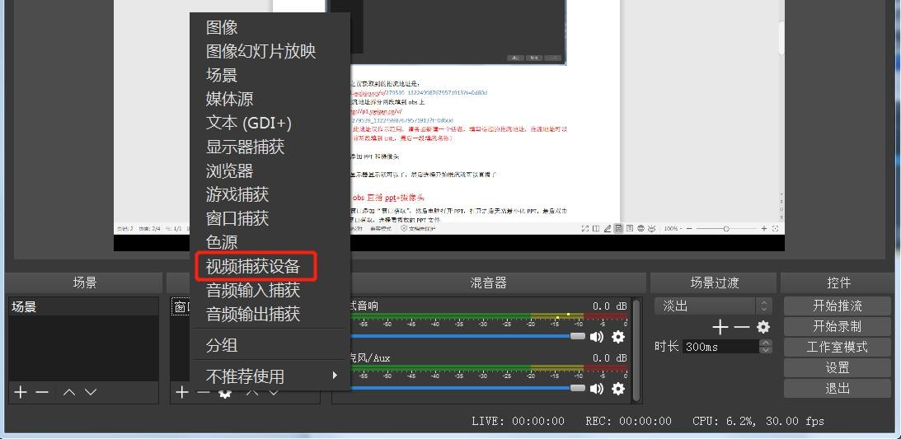

## 添加麦克风：

麦克风、耳机等设备都可以，笔记本默认使用自带麦克风收音，在 obs 主页会有混音器这个功能，如果声音正常，声音条会有波动

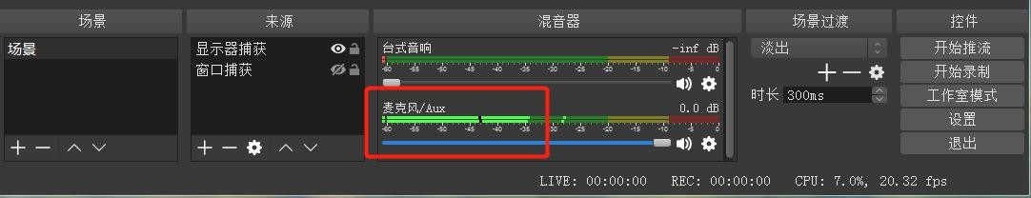

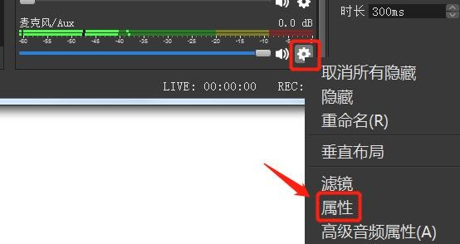如果需要接入了别的麦克风，可以点右侧的设置，属性，选择对应设备输出声音

## 开始推流直播

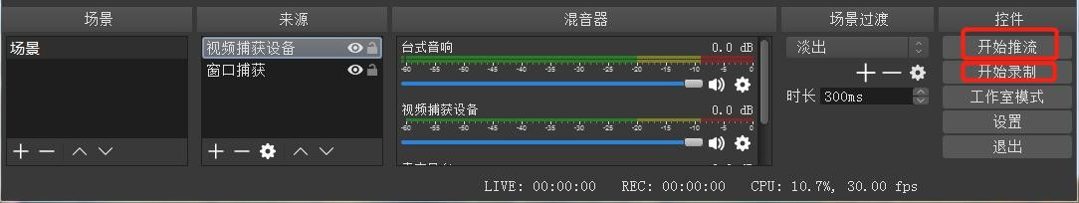设置好后检查正常即可开始直播，如果想保存到本地也可以同时点击录制。结束后点停止推 流，在微赞后台话题操作结束直播，即可生成回放。

## PPT 放映模式设置

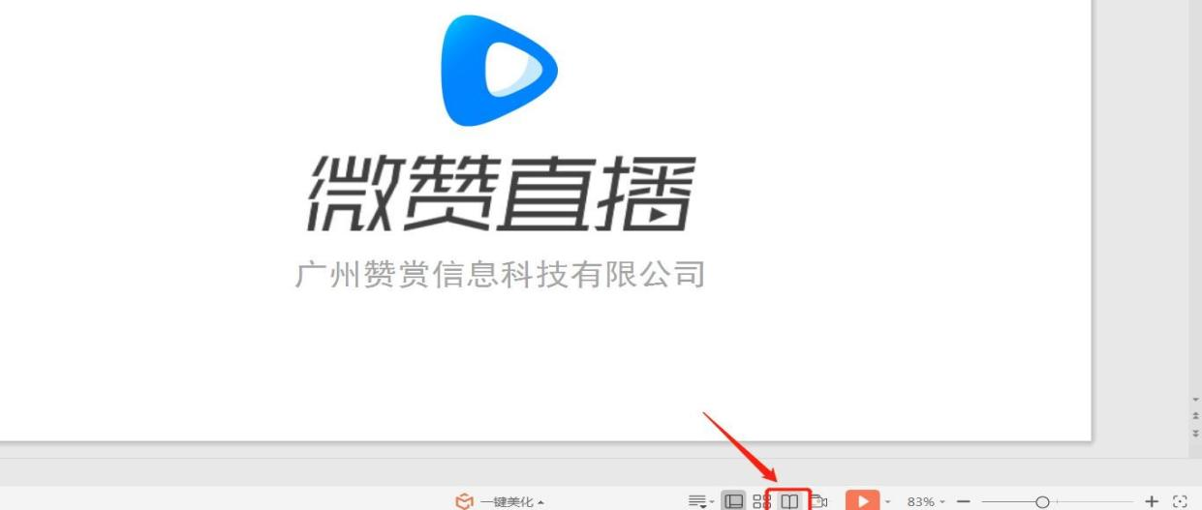PPT 在放映时候可以选择“阅读视图”模式

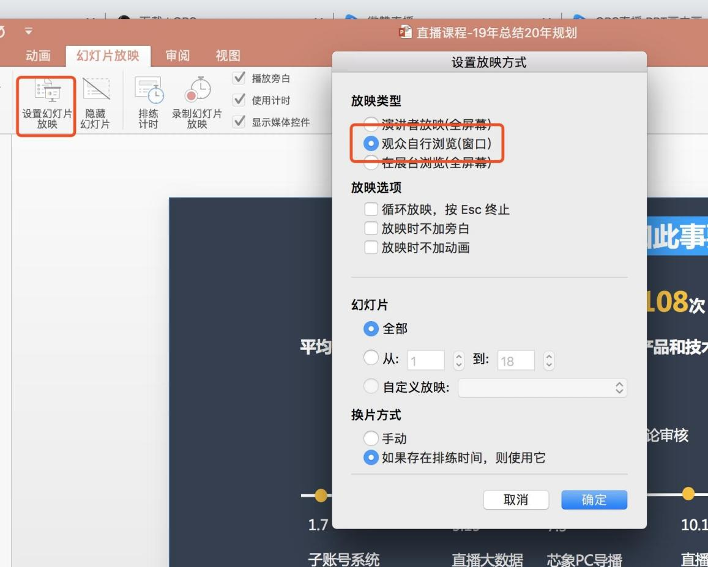也可以设置幻灯片放映模式“观众自行浏览”

## 录屏直播

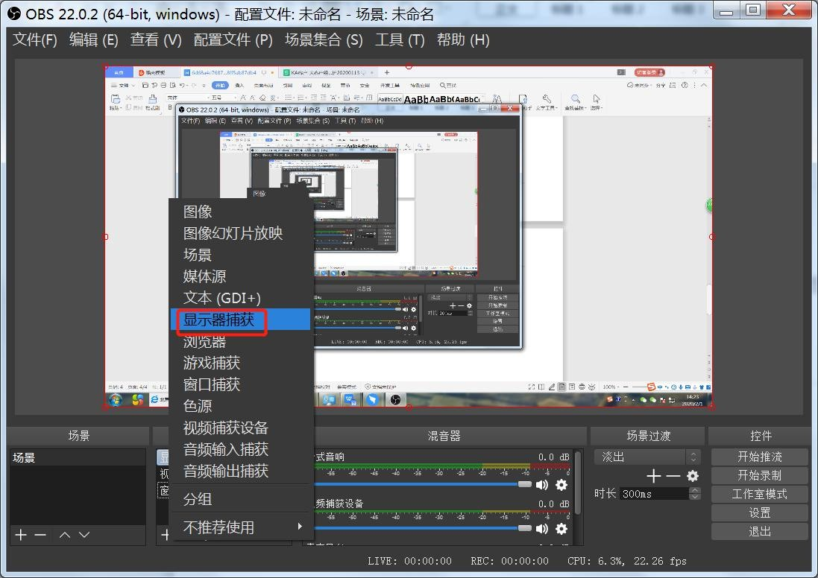如果需要分享屏幕，可以在来源添加显示器捕获，即可把电脑屏幕分享直播

# 基本参数推荐：

**分辨率**：推荐 16:9 的，例如 1920*1080,1280*720 分辨率等

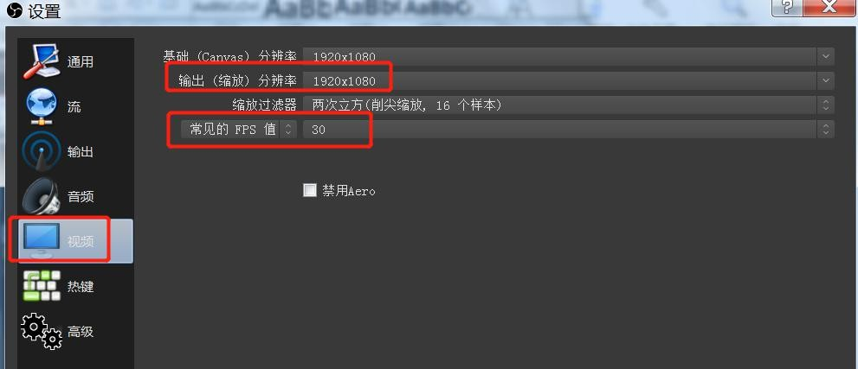**FPS(帧率）**：推荐 25-30

输出模式选用高级

**视频比特率**：1500-5000，比特率越高，画面越清晰，但是需要的网络也比较高，建议一般在 2000 比特率左右。

**关键帧**：1，可以有效降低延迟

**录像路径**：录制视频后存放的位置

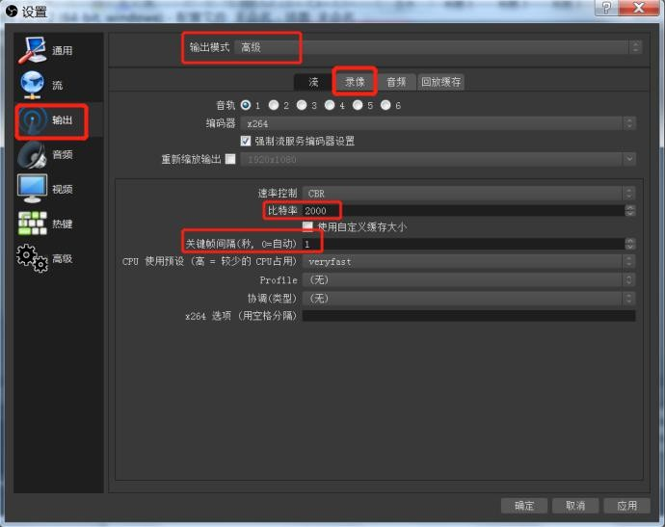

# 常规问题故障排查：

## 如何判断推流是否正常？

Obs 推流后，主界面下方会显示数值，通过几个数值我们可以判断出直播是否正常。**丢帧**：如果没有发现丢帧，证明 obs 运行时流畅的

**fps**：这个是帧率，正常来说一般与我们上面设置的帧率持平，一般不低于 20 帧不太影响**kb/s**：这个是当前直播视频比特率数值，正常来说是与我们设置的比特率持平，绿色代表正 常，如果有黄色或者红色就是代表不太流畅或者异常，这时候需要降低比特率或者提高当前 的直播网络

**cpu**：如果 cpu 高于 60%，说明运行比较卡，可以关闭不用的程序或者换一台高性能的电脑

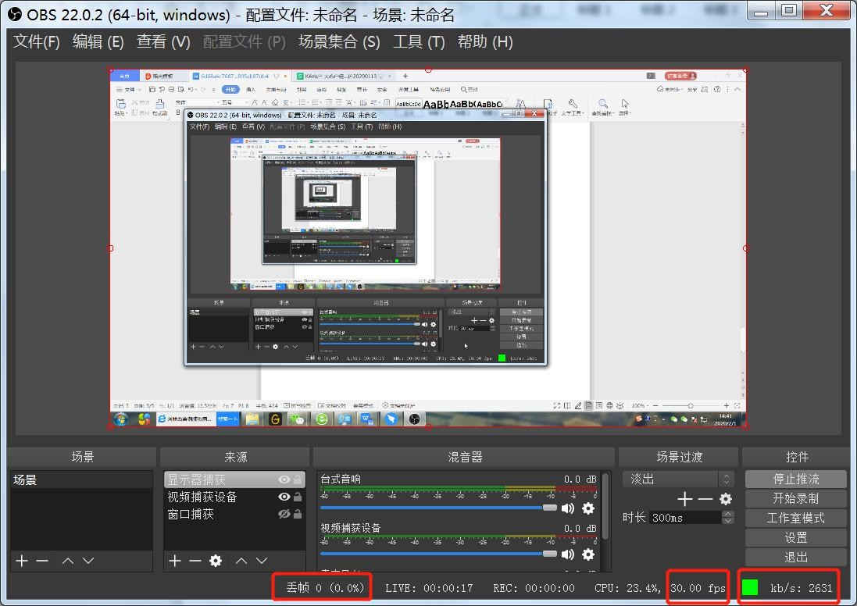

1. 添加来源黑屏

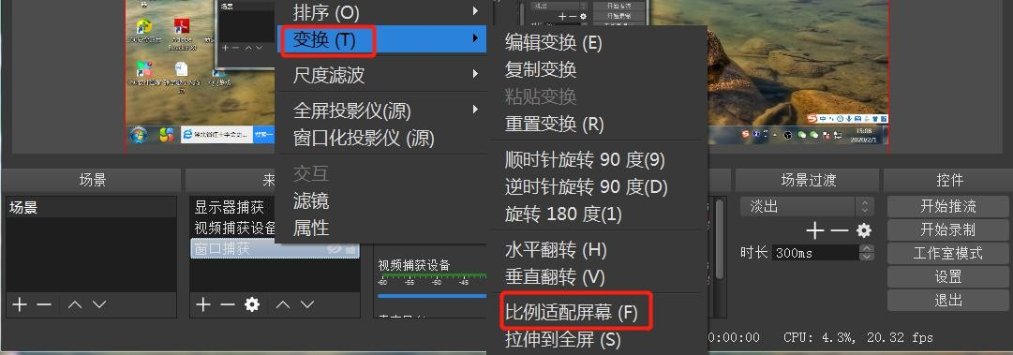添加来源，如果预览时候能看到，添加后显示黑屏，或者页面显示不全，有可能是被隐藏了这时可以右键对应来源，选择变换，选择适配屏幕，也可以直接拖动屏幕的框框进行调整。

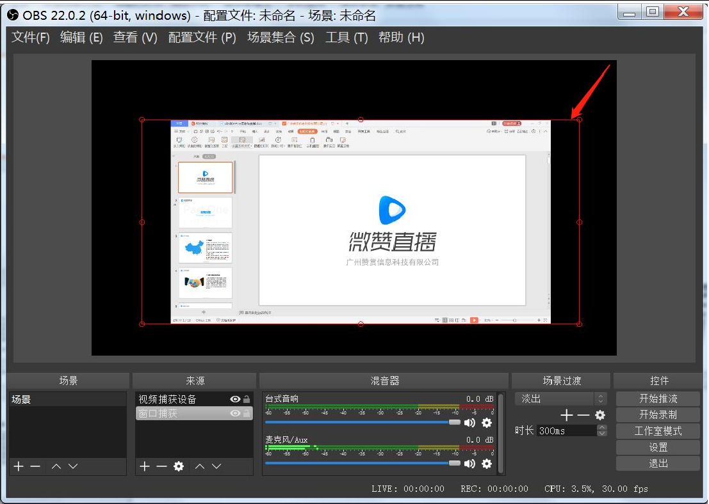

如 win10 系统在添加显示器捕获但是黑屏，需要把显卡模式改成集显

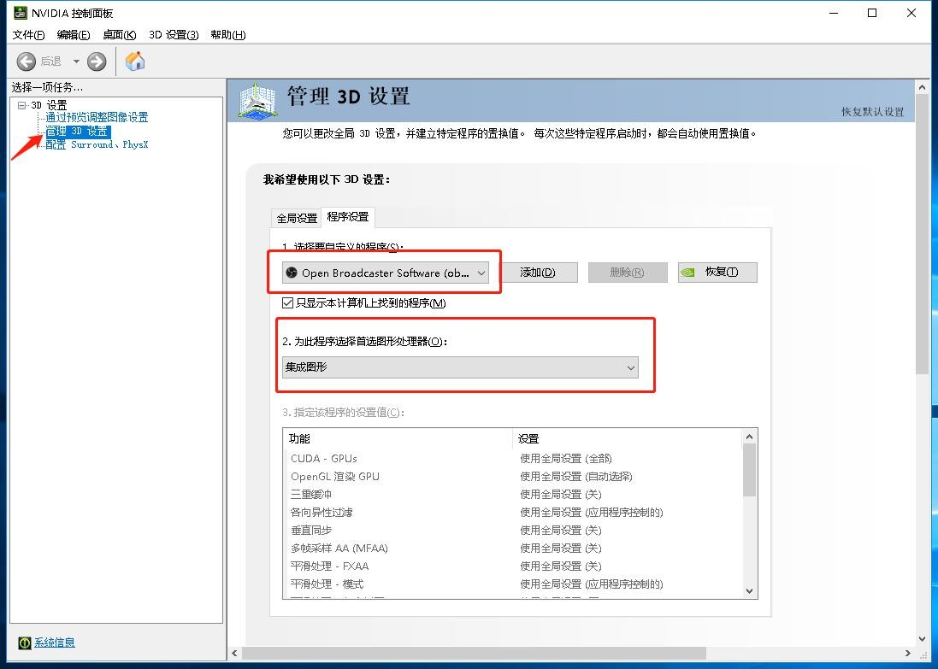

## 如何判断声音正常与否？

在 obs 主页会有混音器这个功能，如果声音正常，声音条会有波动



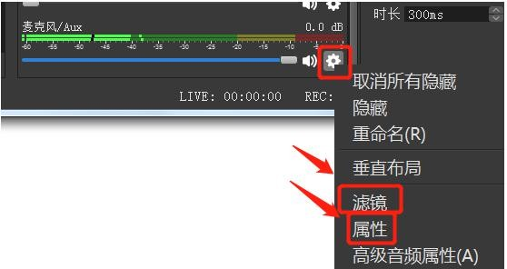如果接入了别的麦克风，可以点右侧的设置，属性，选择对应设备输出声音，如果声音较小 滤镜功能可以，实现声音增益，还有过滤一些杂音功能

1. **窗口 PPT 播放预览正常，但是 OBS 页面不动，怎么办**？ 可以重新在来源窗口捕获那里重新添加一遍 PPT 窗口
2. 点**开始推流后显示无法连接服务器或者提示流错误**？ 检查下推流地址是否填写正确

若推流地址填写正确，则更换下网络状态。

# 常规功能介绍

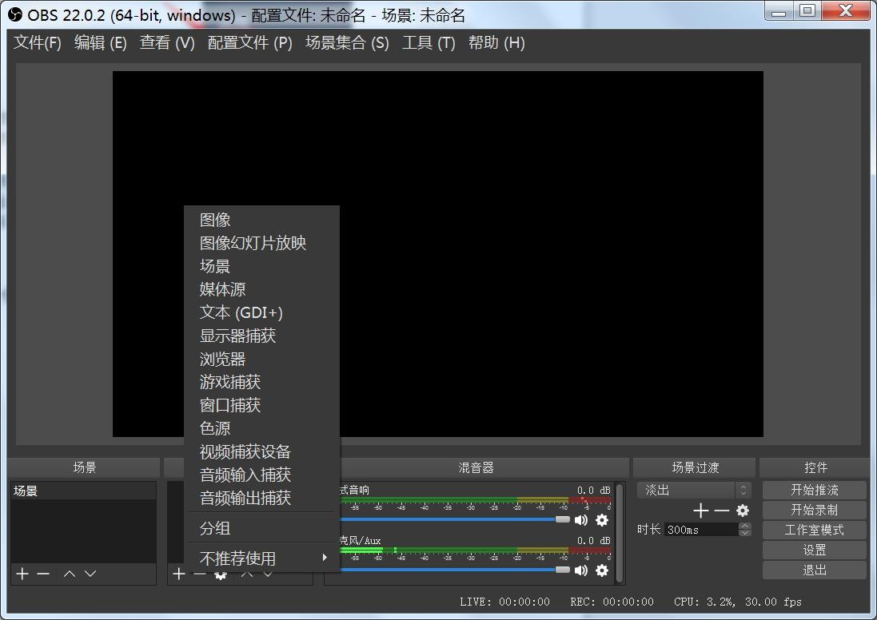

**图像**：适用于单张图像直播，可作为添加 logo 水印设置。

**图像幻灯片放映**：可循环或者顺序多张播放图片，适用于会议 ，教育类课件直播。

**媒体源**：可上传本地视频，并本地点播视频文件进行直播化处理。当不选择本地视频时，可 在输入添加外部拉流信号源。

**文本**：实时添加文字在直播窗口中。

**显示器捕获**：可实时动态捕捉您电脑桌面的操作，电脑桌面中所有的操作均执行直播。

**窗口捕获**：仅显示您当前窗口的内容，其他窗口不会进行直播捕获。适用于软件讲解或操作 指引类的直播。

**视频捕捉设备**：添加本地或者外部接入的摄像设备，作为镜头直播输出。 **音频输入捕获**：添加外部麦克风或者音频设备，作为直播声音输出。

# 画中画，图层设置

我们可以根据来源的排序进行画中画的设置。按排列位置，第一优先显示在上层。可以根据 需求进行位置和顺序的调整，直接拖动或者右键对应来源进行设置。

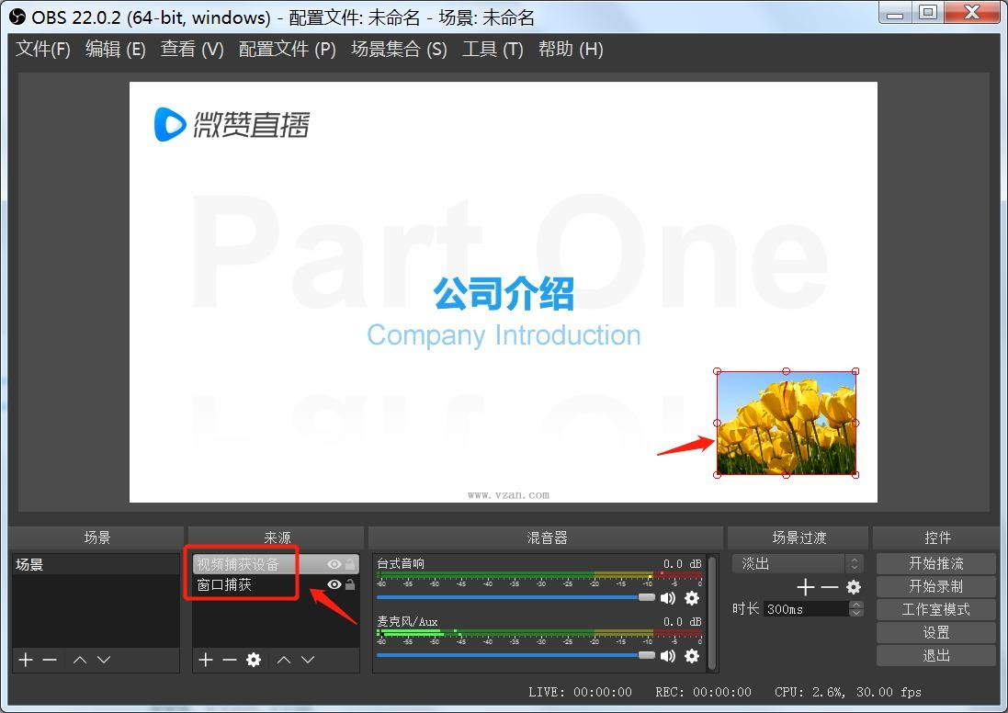

# 工作室模式介绍

Obs 有个工作室模式功能，可实现画面预览切换，在预览窗口设置内容不会影响直播内容， 如果调整设置好，点击过渡动画按钮，即可同步到直播画面。

